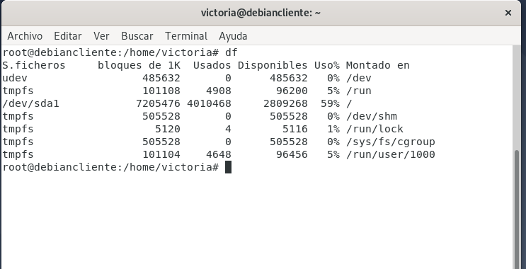

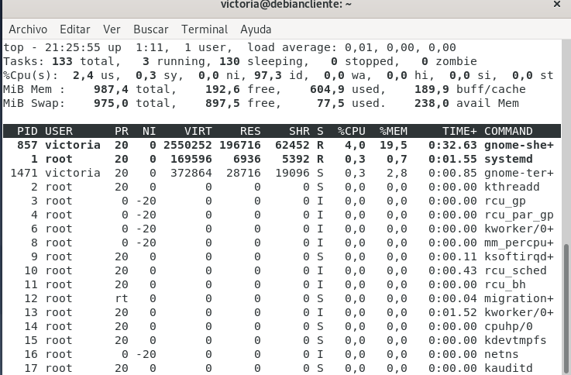

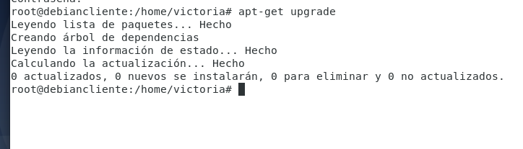

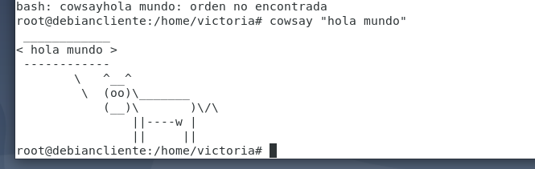

**COWSAY sirve para enviar msjs dichos por la vaca.**

**DF indica la cantidad de espacio libre y en uso en el sistema.**

**TOP Muestra los procesos de ejecución del sistema.**

**apt-get upgrade: busca actualizaciones de paquetes**